Station 4: Kardinalitäten

**Voraussetzungen für diese Station:**

* Kennen des Begriffs *Miniwelt*
* Kennen der Grundbegriffe *objektorientierter Modellierung* (*Klasse, Objekt, Attribut, Methode, Attributwert)*
* Kennen von Entitäten, Entitätstypen und Schlüsseln. (Station 1)
* Kennen des Begriffs „Beziehung“ im Bezug auf das ER-Modell. (Station 2)
* Kennen des Begriffs „Beziehungstyp“ im Bezug auf das ER-Modell (Station 3)

**Was lernt man an dieser Station?**

* Kennen von Kardinalitäten im ER-Modell.
* Kennen der Erstellung von Kardinalitätsbezeichnungen im ER-Modell

**Aufgaben**

**Theoretischer Teil**

1. *Erarbeite dir den Begriff der Beziehungstypen*.   
   ***Lies dir dazu das folgende Kapitel durch und ergänze deine Aufzeichnungen:***
   1. ***Kardinalitäten***

<https://www.inf-schule.de/information/datenbanksysteme/ermodelle/kardinalitaet>

**Praktischer Teil**

*Lösen Sie die Aufgabenkarten „Aufgabe 1“, „Aufgabe 2“ und „Aufgabe 3“. Die Lösungen befinden sich auf der Rückseite der Aufgabenkarte.*

*Viel Erfolg 😊!*

**Aufgabe 1**

Welche genauen Grenzen hat der Designer im Beispiel für die Kurse angegeben? Schreibe die entsprechenden Sätze auf, wie das Diagramm zu lesen ist.

<https://www.inf-schule.de/information/datenbanksysteme/ermodelle/kardinalitaet>

**Lösungen: Aufgabe 1**

1 Schüler hat mindestens 10 und höchstens 13 Kurse.

1 Kurs gehören mindestens 6 und höchstens 30 Schüler an.

**Aufgabe 2**

Welcher Beziehungstyp in der Miniwelt ist eine 1:1-Beziehung?

<https://www.inf-schule.de/information/datenbanksysteme/ermodelle/kardinalitaet>

**Lösungen: Aufgabe 2**

In der Regel sind die Beziehungstypen „Klassensprecher“ und „Klassenleiter“ 1:1-Beziehungen.

**Aufgabe 3**

Ergänze die Kardinalitäten für alle anderen Beziehungstypen (siehe ER-Diagramm von Station 3). Schreibe dazu auch jeweils wie oben einen Satz für jede Richtung der Beziehung auf.

**Lösungen: Aufgabe 3**

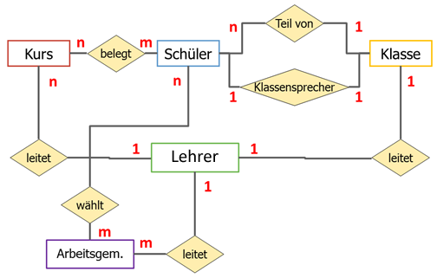

**Die Kardinalitäten sind dabei nicht immer ganz eindeutig. Hier wird z.B. davon ausgegangen, dass eine Arbeitsgemeinschaft und eine Klasse immer nur von einem Lehrer geleitet wird.**